Titel: | De moderne materialers magiske verden
Tema: | Nye materialer
Fag: | Naturvidenskabelige fag, design
Målgruppe: | Gymnasiale uddannelser
Tv-udsendelse: De moderne materialers magiske verden, DR2, 12-05-2020, 59min.

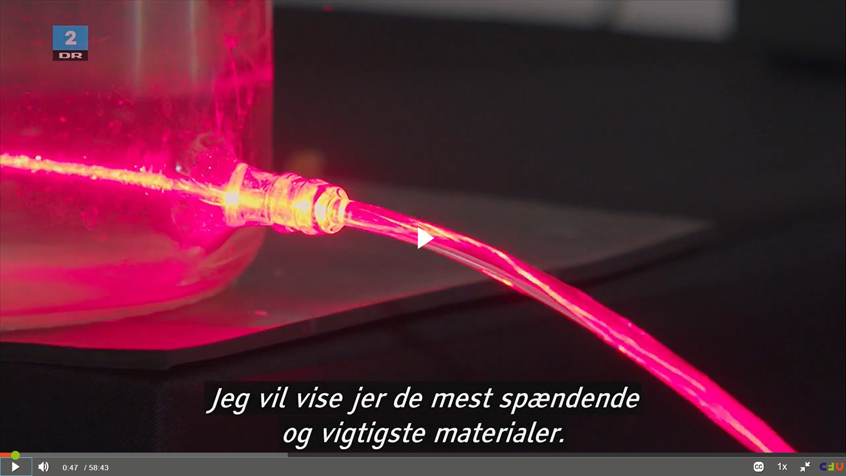
Billede fra Tv-udsendelsen

Faglig relevans/kompetenceområder

Videnskabsmagasinet undersøger de sidste nye banebrydende opfindelser indenfor materialer til industriel brug. Ingeniør og designer Zoe Laughlin udforsker de innovative materialers magiske verden og møder opfindere, der laver byggematerialer ud af svampe, tøj ud af ananas-læder og tråd, som er otte gange stærkere end bomuld.

Naturvidenskabelige fag: Udsendelsen kan indgå som et supplement eller introduktion til undervisningen i materialers egenskaber og anvendelsesmuligheder. I udsendelsen er det specifikt anvendelse og udvikling af materialer til industriel brug, der er fokus på.

Design: Relevant i forhold til forløb, der beskæftiger sig med fremtidens materialer og deres anvendelsesmuligheder.
Ideer til undervisningen
Naturvidenskabelige fag. Tv-udsendelsen kan anvendes i forbindelse med flere forskellige forløb, hvor der er fokus på den teknologiske udvikling, her mere specifikt udviklingen af nye materialer til industriel brug.
Det kan være forløb, der vil undersøge, hvilke egenskaber der er nødvendige for at håndtere en specifik opgave under givne forhold , som eksempelvis at lave implantater, der kan holde og samtidig spille sammen med organiske materialer, som menneskeknogler.
Der kan fokuseres på en beskrivelse af materialets sammensætning og opbygning. Og samtidig kan der også fokuseres på dets egenskaber, og dermed dets anvendelsesmuligheder.
Begge tilgange kan indgå i forløb i flere af de naturvidenskabelige fag.

En naturgeografisk vinkel kan fokusere på materialets forekomst i naturen, eller en undersøgelse af hvad et givent materiale består af og forekomsten af de nødvendige komponenter i naturen. Altså en undersøgelse af ressourcer.
I begge de ovenstående tilgange ville interessante spørgsmål være: Findes der en erstatning, der er bedre? Eller en erstatning, hvis den første ressource skulle slippe op? Og kunne man tænke andre anvendelsesmuligheder for materialet?

Design. I faget design kan udsendelsen bruges til inspiration til arbejdet med flere forskellige forløb, hvor svaret på enten det ene eller det andet af følgende spørgsmål er en del af løsningen: 1) Hvilket materiale vil være bedst egnet til at løse denne opgave? 2) Hvilket problem kan dette materiale være løsningen på?
Og sidst men ikke mindst kan udsendelsen inspirere til at tænke over og eksperimentere med materialer, der ikke pt udnyttes til industrielt. Her kan der især henvises til afsnittene om Byggeri og Mode.

Supplerende materialer
Materialernes hemmelighed (1-3)
- Metallerne http://ucn.mitcfu.dk/TV0000021796
- Plastic http://ucn.mitcfu.dk/TV0000021801
- Keramiske materialer http://ucn.mitcfu.dk/TV0000021812

